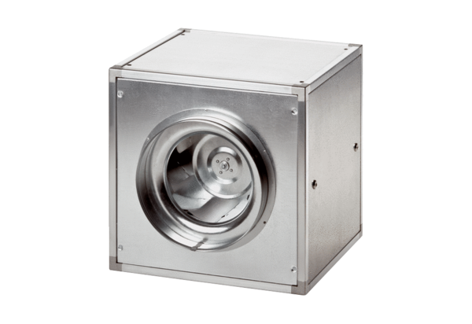Вентиляционный бокс DSQ 25/4Комплект поставки: 1 штукАссортимент: C
Номер артикула: 0080.0032Изготовитель: MAICO

